**Tema 3. Estática del modelo relacional**

1. Introducción
2. Terminología
   1. Definiciones
   2. Componentes y propiedades de una relación
   3. Esquema de una relación y esquema relacional
3. Consistencia de la representación lógica relacional
   1. Claves de las relaciones
   2. Integridad de los esquemas relacionales
   3. Notación del esquema relacional
4. Transformación del modelo E-R al modelo relacional
   1. Transformación de entidades
      1. Entidades fuertes y débiles
      2. Entidades tipos y subtipos
   2. Transformación de relaciones
      1. Relaciones reflexivas
      2. Relaciones binarias
      3. Relaciones N-arias
5. Normalización de relaciones
   1. Dependencias funcionales
   2. Reglas de normalización
      1. Primera forma normal (1 fin)
      2. Segunda forma normal (2 fin)
      3. Tercera forma normal (3 fin)
   3. Ejemplo de normalización

1. Introducción

El modelo relacional es un modelo lógico de datos que utiliza tablas para la representación lógica de datos y las relaciones entre ellos.

El modelo relacional esta propuesto por el Sr. Codd en el año 1970.

El modelo relacional es un instrumento relacional en el diseño de base de datos.

2. Terminología

2.1 Definición

Una relación es una tabla.

Una tupla es una fila de una relación.

Un atributo es una columna de una relación.

Un dominio es el conjunto de los posibles valores que puede tomar un atributo.

2.2 Componentes y propiedades de una relación

Los componentes de una relación son los siguientes:

* El nombre es el identificador de la relación.
* La cabecera (intención de la relación) es el conjunto de atributos que representan propiedades de la relación.
* El cuerpo (extensión de la relación) es el conjunto de tuplas que contienen los valores que toman cada uno de los atributos para cada elemento de la relación.

Las propiedades de una relación son las siguientes:

* Cada intercepción de filas y columnas solo pueden tomar un único valor.
* Es homogénea por columnas.
* Cada columna debe tener un nombre único.
* No se admiten filas duplicadas.
* No importa el orden de las filas ni el de las columnas.

2.3 Esquema de una relación y esquema relacional

El esquema de una relación es el conjunto formado por el nombre de la relación, R y una lista de sus atributos (A1, A2, A3….AN) (cabecera o intención de la relación).

Ejemplo: Alumno (matricula, nombre, apellidos, curso, nota).

El esquema relacional es el conjunto formado por los esquemas de las relaciones que componen la base de datos.

3. Consistencia de la representación lógica relacional

3.1 Claves de las relaciones

Es usual que en el conjunto de atributos que forman parte de la intención de una relación específica, uno o varios de ellos permitan identificar sin ambigüedad y de forma única a una y solo una de las tuplas de esa relación.

A los atributos que satisfacen la propiedad de identificación única de las tuplas de una relación se les denomina claves candidatas de la relación.

Toda relación por definición debe tener alguna clave candidata. En algunos casos ésta estará formada por la agregación de todos los atributos de la relación.

De entre todas las claves candidatas de una relación en la definición del esquema se deberá especificar cuál de ellas se considera como clave primaria o principal, considerándose al resto de claves candidatas como claves alternativas.

El número de atributos de la relación que forman parte de cada clave candidata debe ser el mínimo que satisface la propiedad de identificación única de las tuplas de esta relación.

3.2 Integridad de los esquemas relaciones

La intención de un esquema relacional debe satisfacer las siguientes reglas de integridad para garantizar la consistencia de la información que pueda ser manejada en base a ese ejemplo:

1. Integridad de la clave:
   * Regla: ningún atributo que forme parte de la clave candidata de una relación podrá tomar valores nulos para ninguna tupla de esa relación.
2. Integridad referencial:
   * Clave ajena.
   * Regla: Si una relación tiene un atributo (simple o compuesto) que es clave ajena, cada valor de ese atributo tiene que ser igual al valor de la clave principal de alguna tupla en la relación padre o bien ser nulo.
3. Otras restricciones:
   * Restricciones sobre los valores permitidos para los atributos (por ejemplo, valor mínimo y máximo, lista de valores, etc)

3.3 Notación del esquema relacional

Un esquema relacional se representa mediante un grafo dirigido cuyos nodos son las relaciones de la base de datos y los arcos representan las restricciones de clave ajena (integridad referencial).

En el grafo relacional también aparecen las restricciones de clave primaria, unicidad (clave alternativa) y obligatoriedad (es decir, si un atributo de una relación debe tomar forzosamente algún valor).

Cada relación se representa mediante la notación R (A1, A2, A3,…, AN), siendo R el nombre de la relación y (A1, A2,…., AN) los atributos de esa relación.

Las claves se representan de la siguiente manera:

* Las primarias aparecen subrayadas.
* Las alternativas aparecen en negritas.
* Las ajenas se representan en cursiva y referencian a la relación en la que son clave primaria mediante una flecha.
* Los atributos que pueden tomar valores nulos aparecen con un asterisco.

4. Transformación del mod. E-R al mod. Relacional

4.1 Transformación de entidades

4.1.1 Entidades fuertes y débiles

Cada entidad fuerte se transforma en una tabla que tiene:

* Como atributos: los atributos de la entidad.
* Como clave: tiene el atributo identificador principal (AIP) de la entidad.

Cada entidad débil se transforma en una tabla que tiene:

* Como atributos: los atributos de la entidad débil y en caso de que la dependencia sea en identificación, el AIP de la entidad fuerte de la que dependen.
* Como clave:
  + Si la dependencia es en existencia, entonces la clave será el AIP de la entidad débil.
  + Si la dependencia es en identificación, entonces será la clave será el AIP de la entidad fuerte más algún atributo discriminante de la entidad débil.

4.1.2 Entidades tipos y subtipos

El modelo relacional no dispone de mecanismos para la representación de las relaciones jerárquicas; así pues estas relaciones se tienen que eliminar. Para ello tenemos que tener en cuenta lo siguiente:

* La especialización que los subtipos tienen respecto a los supertipos, es decir, los atributos diferentes que tengan asociados cada uno de los subtipos, que son los que se diferencian del resto de los atributos de los otros subtipos.
* El tipo de especialización que representa el tipo de relación jerárquica: total o parcial sin solapamiento y total o parcial con solapamiento.
* Otros tipos de relación que mantengan tanto los subtipos como el supertipo.
* La forma en la que se va a acceder a la información que representan tanto el supertipo como el subtipo.

Teniendo en cuenta los puntos señalados, para pasar estas relaciones al modelo relacional se aplicará una de las siguientes reglas.

1. Integrar todas las entidades en una única eliminando a los subtipos.

Esta nueva identidad contendrá todos los atributos del supertipo, todos los de los subtipos y los atributos discriminativos para distinguir a que subentidad pertenece cada atributo.

Todas las relaciones se mantienen con la nueva entidad.

Esta regla puede aplicarse a cualquier tipo de jerarquía. La gran ventaja es la simplicidad, pues todo se reduce a una entidad. El gran inconveniente es que se generan demasiados valores nulos en los atributos opcionales propios de cada entidad.

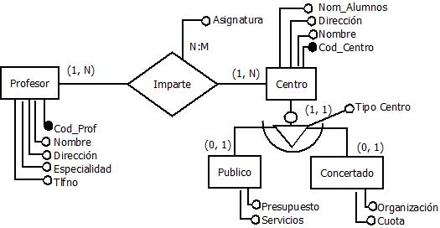

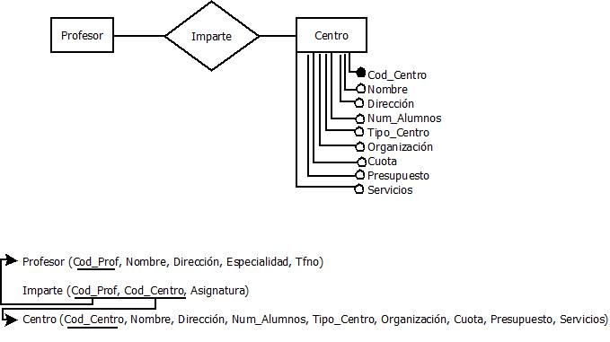

1. Se transfiere los atributos del supertipo a cada uno de los subtipos y las relaciones del supertipo se consideran para cada uno de los subtipos. La clave genérica del supertipo pasa a cada uno de los subtipos .Solo puede ser aplicada para jerarquías totales y sin solapamiento. Esta transformación presenta los siguientes inconvenientes:
   * Se introduce redundancia en la información pues los atributos del supertipo se repiten en cada uno de los subtipos.
   * El número de relaciones aumenta, pues el supertipo tiene relaciones estas pasan a cada uno de los subtipos.

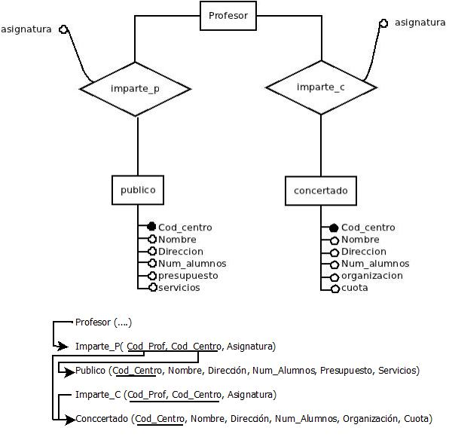

1. Insertar una relación 1:1 entre el supertipo y cada uno de los subtipos. Los atributos se mantienen y cada subtipo se identificará con la clave ajena del supertipo. El supertipo mantendrá una relación 1:1 con cada subtipo. Si la relación es sin solapamiento entonces los subtipos mantendrán la cardinalidad mínima a 0 y si es con solapamiento entonces la cardinalidad mínima será 0 o 1.

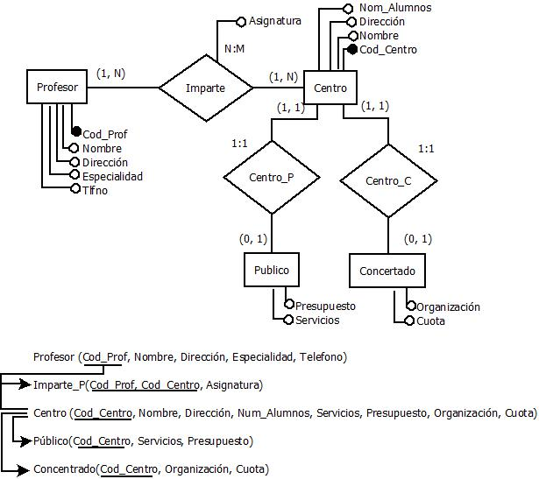

4.2.1 Relaciones reflexivas

|  |  |  |  |  |
| --- | --- | --- | --- | --- |
|  | Modelo E-R | | Modelo Relacional | |
| 1:1 | (-, 1) | (-, 1) | TA(A,…, *A’*,…) | TA(A,…) |
| 1:N | (-, 1) | (-, N) | TR(A, *A’*,…) |
| N:M | (-, N) | (-, N) | TA(A,…) | TR(*A,A’*,…) |

4.2.2 Relaciones binarias

|  |  |  |  |  |  |
| --- | --- | --- | --- | --- | --- |
|  | Modelo E-R | | Modelo Relacional | | |
| 1:1 | (0, 1) | (0, 1) | TA(A,…) | TB(B,…) | TR(*A, B*,…) |
| (1, 1) | (0, 1) | TA(A,…) | TA+B(B,…, *A*,…) | |
| (1, 1) | (1, 1) | TA+B+R(A,…, B,…) | | |
| 1:N | (0, 1) | (-, N) | TA(A,…) | TB(B,…) | TR(*A, B*,…) |
| (1, 1) | (-, N) | TA(A,…) | TB+R(B,…, *A*,…) | |
| N:M | (-, N) | (-, N) | TA(A,…) | TB(B,…) | TR(*A, B*,…) |

4.2.3 Relaciones N-Arias

TA(A,…)

TB(B,…)

TC(C,…)

TR(*A, B, C*,…)